- 操作系统概述
识记：
- OS有哪3种观点（目标？）和OS的定义:
操作系统是一组计算机程序的集合
- 控制和管理计算机的硬件和软件资源，
- 合理地组织计算机的工作流程，使之可以得到更加合理的共享及保护，以及尽量好的性能。
- 向应用程序和用户提供方便、快捷、友好的使用接口。

- OS有哪3种基本类型及其目标:
- 批处理操作系统：提高系统资源利用率和作业吞吐率
- 分时操作系统：满足用户交互的及时响应
- 实时操作系统：提高系统的及时性和可靠性（？）

3. OS有哪4个特征: 并发性、共享性、虚拟性、异步性（随机性）

4. OS有哪5大功能：（6？）
进程管理、存储管理、文件管理和设备管理是操作系统的基本功能，
网络通信与服务、安全与保护是现在主流操作系统的衍生功能。

第二章 进程管理
识记：
- 进程的定义： 可并发执行的程序在某个数据集合上的一次执行过程,是操作系统资源分配、保护和调度的一个基本单位
进程的基本状态： 就绪状态，运行状态，阻塞状态（等待状态）
进程的组成： 进程控制块（PCB）+程序块+数据块+堆栈
进程控制块的组织方式： 线性方式（有？）
链接方式：单向，或双向
索引方式：对具有相同状态的进程，分别设置各自的PCB索引表，表明PCB在PCB表中的地址

- 原语的定义: 由若干条指令所组成，用来实现某个特定功能，在执行过程中不可被中断的程序段

- 进程互斥的定义: 若干进程因相互争夺独占型资源而产生的竞争制约关系
（若干个进程要访问同一共享资源时，任何时刻最多允许一个进程访问，其他进程必须等待，直到占有资源的进程释放该资源）

- 临界资源和临界区的定义；
临界资源：某段时间内只能允许一个进程使用的共享资源
临界区：访问临界资源的代码段

- 进程同步的定义： 为完成共同任务的并发进程基于某个条件来协调其运行进度、执行次序
而等待、传递信号或消息而产生的协作制约关系

理解：
- 进程同步机制； 锁、信号量、管程、消息传递

- 进程互斥与进程同步的异同点；（？）
异：进程同步是为完成共同任务的并发进程基于某个条件来协调其运行进度、执行次序而等待、传递信号或消息而产生的协作制约关系，而进程互斥是若干进程因相互争夺独占型资源而产生的竞争制约关系。
同：互斥是一种特殊的同步关系——以一定次序协调地使用共享资源

- 调用信号量S的P(S)操作与V(S)操作及其处理的物理意义。（P39）
P(s)：将信号量s的值减1，若结果小于0，则调用P(s)的进程被阻塞，并进入信号量s的阻塞队列中;
若结果大于等于0，则调用P(s)的进程继续运行
物理意义：P(s)操作表示进程申请一个资源，求而不得则阻塞进程

void P(semaphore &s) {
s.value--;
if(s.value<0) block(s.list); //阻塞本进程并进入S信号量队列
}

V(s)：将信号量s的值加1，若结果不大于0，则调用V(s)的进程从该信号量阻塞队列中释放，唤醒一个处于等待状态的进程，将其转换为就绪状态，调用V(s)的进程继续运行; 若结果大于0，则调用V(s)的进程继续运行。
物理意义：V(s)操作表示释放一个资源，若此时还有进程在等待获取该资源，则被唤醒

void V(semaphore &s) {
s.value++;
if(s.value<=0) wakeup(s.list); //唤醒s信号量队列中的一个进程入就绪队列
}

简单应用：利用信号量解前趋图问题。（？）
利用信号量描述程序和语句之间的前驱关系
如果进程p1中有语句 s1， p2中有语句 s2，为实现s1执行后再执行s2，
只需让p1,p2进程共享一个公共信号量S,且init(S)=0
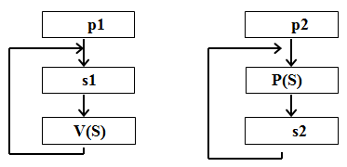
例题：在公共汽车上，司机和售票员的工作流程如下图所示。为保证乘客的安全，司机和售票员应协调工作：
停车后才能开门，关车门后才能行车。用PV操作来实现他们之间的协调
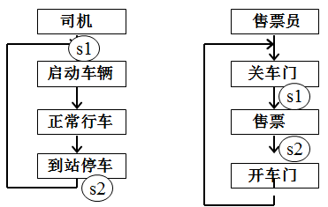
分析:司机启动车辆的动作必须于售票员关车门的动作取得同步，售票员开车门的动作也必须与司机停车取得同步
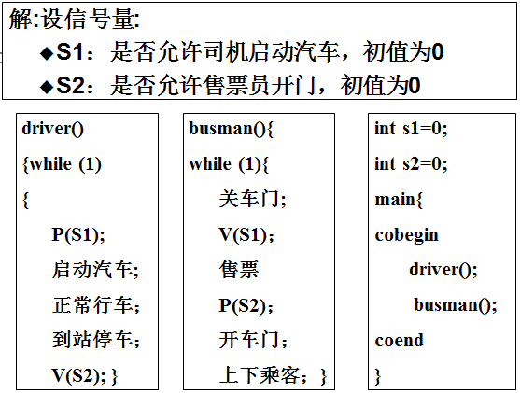

综合应用： .
- 能写和理解计算、打印问题程序，生产者/消费者问题程序；（P43）
（生产者进程可以是计算、发送进程，消费者进程可以是打印、接受进程）
计算、打印问题程序
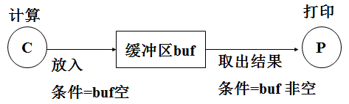
设信号量bufempty=1 (表示缓冲区数)
buffull=0（表示运算结果数）
process C(){ process P(){
while(true){ while(true){
P(bufempty); P(buffull);
计算； 取出buf中的数据
buf ← 计算结果 置空标记，打印
V( buffull); V(bufempty);
} }
} }

生产者/消费者问题：
m个生产者和n个消费者共享k件产品缓冲区，只要缓冲区未满，生产者就可送入缓冲区；
只要缓冲区不空，消费者就可从缓冲区取走并消耗产品

解：互斥信号量mutex: 限制生产者和消费者互斥地对缓冲区进行存取，初值为1
同步信号量empty:保证生产者不向已满地缓冲区中放入产品，初值为k
同步信号量full：保证消费者有产品消费，初值为0
in和out：放入缓冲区指针和取出缓冲区指针

item B[k]; //缓冲区，长度k
semaphore empty=k; //可用的空缓冲区数
semaphore full＝0; //缓冲区内可用的产品数
semaphore mutex＝1; //互斥信号量
int in=0; //缓冲区放入位置
int out=0; //缓冲区取出位置
cobegin
process producer_i(){ process consumer_j() {
while(true){ while(true) {
produce(); //生产一个产品 P(full);
P(empty); //申请空缓冲区 P(mutex);
P(mutex); //申请互斥使用缓冲区 take() from B[out];
append to B[in]; //产品放入缓冲 out=(out+1)%k;
in=(in+1)%k; //更新缓冲区指针 V(mutex);
V(mutex); V(empty);
V(full); consume();
} }
} }
coend

- 能写和理解哲学家问题的程序；（P46）
有五个哲学家围坐在一圆桌旁，桌子中央有一盘通心面，每人面前有一只空盘子，每两人之间放一个筷子。每个哲学家思考、饥饿，然后想吃通心面。为了吃面，每个哲学家必须获得两个筷子，规定每人只能直接从其左边或右边去取筷子

解：筷子是共享资源，需要互斥访问(信号量解决互斥问题)。 引入五个互斥信号量。
给所有哲学家编号，奇数号的哲学家必须首先拿左边的筷子，偶数号的哲学家则反之

semaphore chopsticks [5];
for (int i=0; i<5; i++) chopsticks [i] = 1;
cobegin
process philmac_i( ) { //i=0,1,2,3,4
think( )；
if(i%2 ==0) {
P(chopsticks [i])；
P(chopsticks [(i+1)%5] )；
}
else{
P(chopsticks [(i+l)% 5]);
P(chopsticks [i]);
}
eat( )；
V(chopsticks [i])；
V(chopsticks ([i+ 1] % 5)；
}
coend

- 能写和理解读者/写者问题的程序。(P45)
有两组并发进程，读进程与写进程，共享一个文件，为防止出错，要求：
1）允许多个读进程同时读文件；
2）只允许一个写进程写文件；
3）写进程在没有写完成之前不允许其他读写；
4）写之前应该让所有已经在读或写的进程操作完成。

解：引入一个计数器和两个信号量解决此问题：
信号量： ws: 允许写信号量，初值为1
mutex: 互斥访问rc计数器信号量，初值为1
计数量： readcount: 读进程计数器

int readcount=0; //读进程计数器
semaphore ws=1, mutex:=1;
cobegin
process reader_i( ){ process writer_j( ){
P(mutex); P(ws);
readcount ++; 写文件;
if (readcount == 1) P(ws); V(ws);
V(mutex); }
读文件；
P(mutex);
readcount --;
if (readcount == 0) V(ws);
V(mutex);
}
coend

处理器调度
识记：
- 作业调度的定义；
按一定的算法对外存输入井上的大量后备作业进行选择调入内存，并为它们创建进程、分配必要的资源，再将新创建的进程排在就绪队列上，准备执行（or：按照某种调度算法从后备作业队列中选取作业，使其进入内存运行）
- 进程调度的定义；
用来决定就绪队列中的哪个进程应获得处理机，再由分派程序执行把处理机分配给该进程的具体操作

- 中级调度的定义；
为了提高内存的利用率和系统吞吐量，根据存储资源量和进程的当前状态来决定辅存和主存中进程的对换

- 进程调度的两种方式； 非抢占方式，抢占方式

- 作业平均周转时间的公式T； T = (ΣTi) / n

- 作业平均带权周转时间的公式W； W = (ΣWi) / n

综合应用：
作业采用先来先服务、短作业优先、优先级高优先的调度算法时计算一批作业的T和W。（P55）
- 先来先服务算法（FCFS）
- 【例】系统中现有5个作业A、B、C、D、E同时提交（到达顺序也为ABCDE），其预计运行时间分别10、1、2、1、5个时间单位，如表所示，计算FCFS调度下作业的平均周转时间和平均带权周转时间
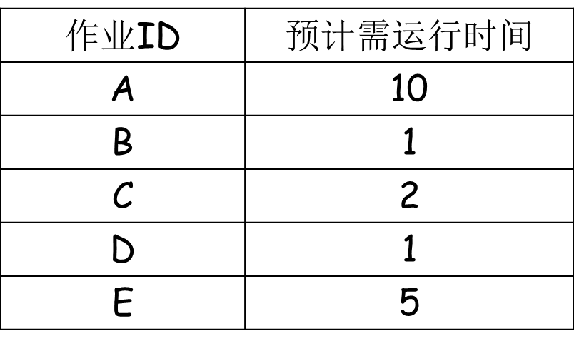
解：设作业到达时刻为0，根据定义计算，系统运行情况
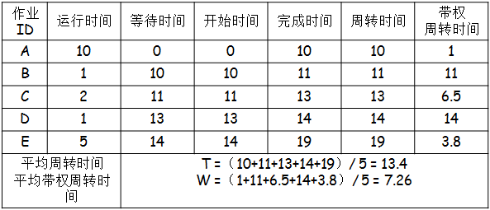

- 【例】在单道环境下，某批处理系统有四道作业，已知它们的进入系统的时刻、估计运算时间如下：
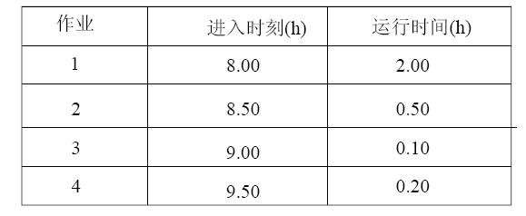
用FCFS 算法计算作业的运行情况、平均周转时间和平均带权周转时间
解: 1) 调度次序：1 2 3 4 2) 完成时间图: 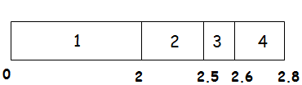
3) T=2+2+1.6+1.3)÷4＝1.725(h) W=(2/2+2/0.5+1.6/0.1+1.3/0.2)÷4＝6.875(h)

- 短作业优先算法（SJF）
- 【例】设有5道作业
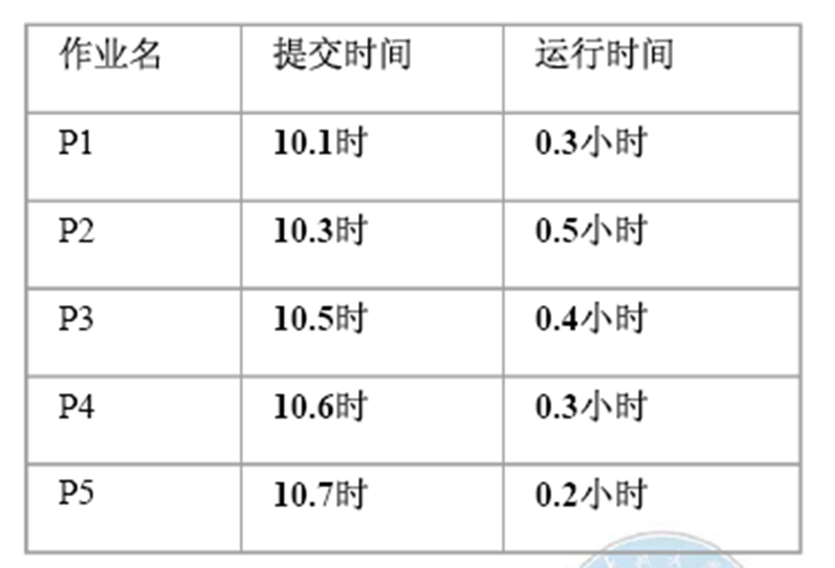
解：根据SJF原则，调度次序为： P1-P2-P5-P4-P3 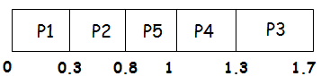
T=(0.3+0.6+0.4+0.8+1.3)÷5＝0.68(h) W=(0.3/0.3+0.6/0.5+0.4/0.2+0.8/0.3+1.3/0.4)÷5 ＝2.024(h)

- 优先级高优先算法（HPF）
- 【例】系统的进程调度采用抢占式优先权调度算法，优先数越小优先级越高，其参数如表所示，
求平均周转时间和平均等待时间
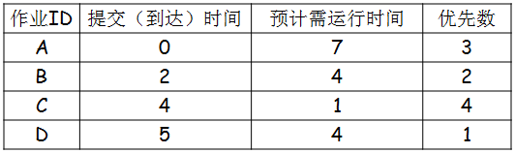
解：作业进程综合调度示例： 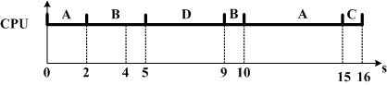
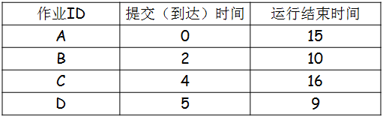
平均周转时间T =（15+8+12+4）/ 4 = 9.75 平均等待时间T_{w} =（8+4+11+0）/ 4 = 5.75

死锁
理解：
- 死锁检测；（P66）
对资源的分配不加任何限制，也不采取死锁避免措施，但系统定时地运行一个“死锁检测”程序，判断系统内是否已出现死锁，如果检测到系统已发生了死锁，再采取措施解除它。 关键难点:确定何时运行死锁检测算法

- 死锁解除；（P66） 重启、撤销、剥夺、回滚

- 死锁预防；（P62）
主要方法：（都会造成系统资源利用率和吞吐率降低）
（1）破坏互斥条件：使资源可同时访问而不是互斥使用，受资源本身特性限制，可行性较差
（2）破坏占有并请求(等待): 静态分配（进程必须获得所需要的所有资源才能运行），严重降低资源利用效率
（3）允许剥夺：剥夺式调度算法，只适用于CPU和内存
（4）阻止环路等待：层次分配策略，低效，限制新设备类型的增加，使执行速度变慢，并可能在无必要的情况下拒绝资源访问

- 死锁避免。 （P63） 常见的方法：银行家算法
不是通过对进程随意强加一些规则，而是通过对每一次资源申请进行认真的分析来判断它是否能够完全的分配，在确定不会发生死锁的情况下，才把资源真正分配给进程，从而避免死锁的发生

综合应用：银行家算法的具体应用。（必考） （P63-65）
多种资源的银行家算法的具体过程：
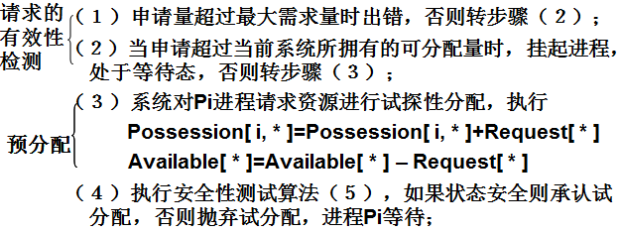

- 【例】设有五个进程{P₀, P₁, P₂, P₃, P₄}，三类资源｛A, B, C｝，各拥有资源数｛10，5，7｝，
（1）在T₀时刻系统的资源分配情况如下： 当前状态为： Available={3, 3, 2}
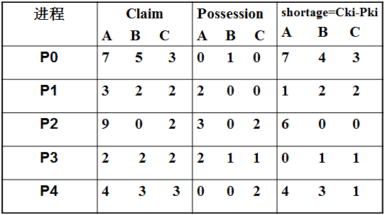
则目前系统处于安全状态，因为存在安全序列：{P1, P3, P0, P2, P4}，满足安全性条件
（2）假定进程P1又要申请1个A类资源和2个C类资源，判断此申请能否获得批准？
首先检查Request的有效性：Request1(1, 0, 2)<=S1(1, 2, 2)， Request1(1, 0, 2)<=Avaliable(3, 3, 2)
尝试分配后的状态是: Available=(2, 3, 0)
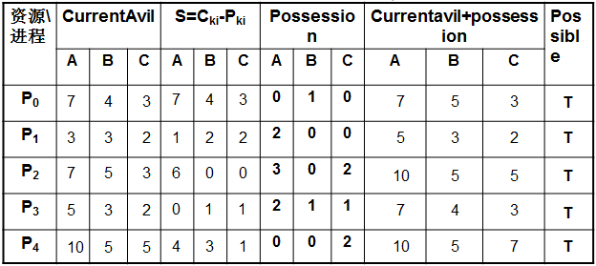
Resource = (10, 5, 7)
仍存在一个执行序列｛P1，P3，P4，P0，P2｝，满足安全性条件，因此方案可行
（3）如果进程P4再发出资源请求：Request4(3, 3, 0)能否分配？
系统剩余资源向量Available（2，3，0）小于该请求向量，故无法通过有效性检查，P4进程阻塞
（4）进程P0请求资源 Request0(0,2,0),能否满足分配？
虽可通过有效性检查，但试分配后，系统的剩余资源不能满足任何进程的需求缺口，
因而无法找到一个执行序列，将导致系统进入不安全状态，所以不能按P0的请求进行资源分配

第三章 存储管理
识记：
- 3级存储器在容量、速度和价格方面的比较；
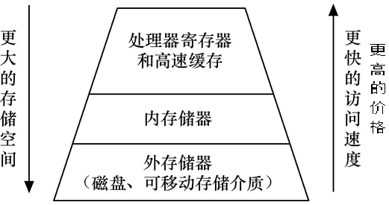

- 逻辑地址和物理地址的定义；
逻辑地址: 目标程序使用的地址
物理地址: 程序在物理内存中的实际存储位置

- 地址重定位及静态重定位和动态重定位；
地址重定位：把程序和数据的逻辑地址转换为物理地址，使程序正确运行的过程
静态重定位：在用户作业装入内存时由装入程序(装配程序)实现从逻辑地址到物理地址的转换，
地址转换在作业执行前一次完成
动态重定位：程序执行过程中，CPU在访问程序和数据之前才实现地址转换

- 存储管理的4大功能；
- 内存的分配和回收：
- 提高内存的利用率：
- 通过虚拟存储技术“扩充”内存容量。
- 内存信息保护

- 虚存的定义； 具有请求调入功能和置换功能，能够从逻辑上对内存空间进行扩展，
允许用户的逻辑地址空间大于物理内存地址空间的存储器系统

- 提取页面的两种策略；（P103） 请求页调入、预先页调入

- 页式、段式虚存段表表目各个表项的作用；
- 页式： (P99)
- 状态位： 用于标志一页是否已装入内存
- 外存地址：页在外存中的地址
- 修改位： 页在内存中是否被修改过的标志，用来确定如果该页被换出内存时，是否需要再回写入外存
- 访问字段：标志页在内存时是否被访问过, 用于进行页面置换时考虑是否将该页换出内存。
如果该页被访问过，在进行页面置换时，系统会考虑该页可能以后会被再次访问而不将其换出

- 段式: (P109) （？）
- 段号，段长
- 主存始址（在内存中的起始地址），辅存始址（在外存中的起始地址）
- 特征位: 该段是否在内存。0 (不在主存)；1(在主存)；
- 存取权限: 00(可执行)；01(可读)；11(可写)；
- 扩充位: 该段是否可扩充。 0(固定长)；1(可扩充)；
- 标志位: 该段是否被修改过，是否移动。 00(未修改)；01(已修改)；11(不可移动)
- 共享标志：该段能否共享。

- 段页式虚存管理的基本思想。
  - 虚地址以程序的逻辑结构划分成段(段页式存储管理的段式特征)
  - 实地址划分成位置固定、大小相等的页框(段页式存储管理的页式特征)
  - 将每一段的线性地址空间划分成与页框大小相等的页面，于是形成了段页式存储管理的特征。
  - 逻辑地址形式为：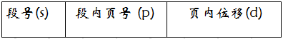

理解：
- 实现虚存的基本方法；
请求分页虚拟存储管理、请求分段虚拟存储管理、请求段页虚拟存储管理

- 分页存储管理的基本方法；（P87）
页式存储管理采用了对进程的逻辑地址空间分页，对内存的物理空间分块，页的大小等于块大小等基本思想，
通过页表和地址转换机构实现逻辑地址到物理地址的变换，能够有效地利用内存空间。

- 页式虚存的页表结构；
除了要完成从逻辑地址到物理地址的转换外，还需要提供页面置换的相关信息。
因此，页表中除了有页号和物理块号等信息外，还增加了页的状态位、外存地址、修改位、访问字段等信息
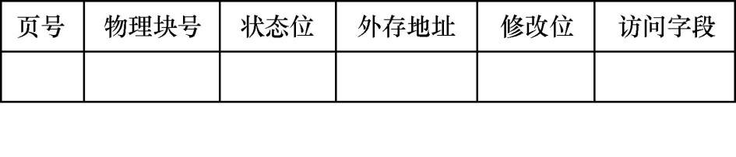

- 段式虚存管理方法；
把作业的所有分段的副本都存放在辅助存储器中，当作业被调度投入运行时，首先把当前需要的一段或几段装入主存，在执行过程中访问到不在主存的段时再把它们装入。

- 动态地址转换过程。（P78）（?）(地址转换有静态重定位和动态重定位两种方式)
程序执行过程中，CPU在访问程序和数据之前才实现地址转换，称为动态重定位。
动态重定位必须借助于硬件地址转换机构来实现，硬件系统中设置了一个定位寄存器，当操作系统为某程序分配了一块内存区域后，装入程序把程序装入到所分配的区域中，然后把该内存区域的起始地址置入定位寄存器中。在程序执行过程中需要进行地址转换时，只需将逻辑地址与定位寄存器中的值相加就可得到物理地址。

简单应用：页式虚存的动态地址的转换过程。（P101）
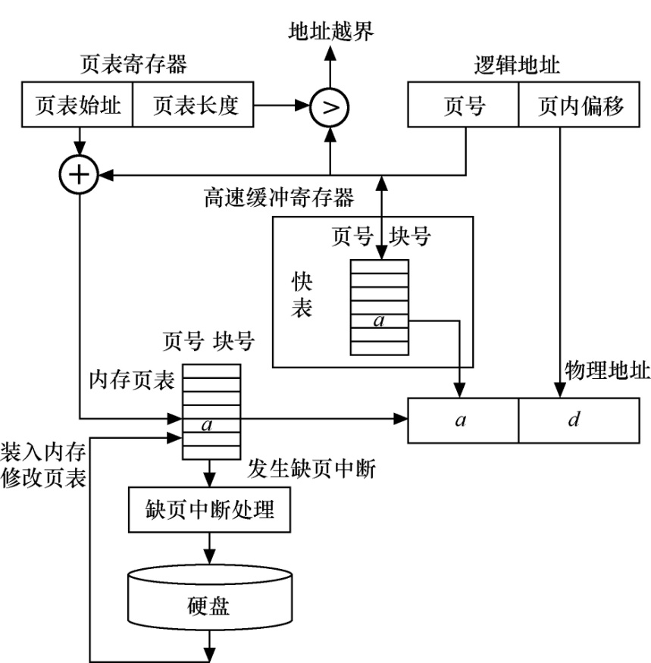
(请求分页虚拟存储技术是在程序执行过程中逐步将程序页面调入内存的，所以从逻辑地址到物理地址的转换是在程序运行过程中完成的，是动态重定位装入)

综合应用：采用不同的页面置换算法FIFO、LRU，时钟置换计算进程执行时的缺页次数和缺页率。（P105）
- 先进先出页面置换算法（FIFO）:
将所有页面按进入内存的次序排成一个队列，设置一个替换指针指向队头的一页。当需要进行页面淘汰时，替换指针指向的即当前最先进入内存的页面，该页被淘汰，然后修改指针指向淘汰页后一个页面即可，调入的新的页面排入队尾
- 【例】某进程的页面访问序列为7 0 1 2 0 3 0 4 2 3 0 3 2 1 2 0 1 1 7 0 1，操作系统分配了3个内存物理块
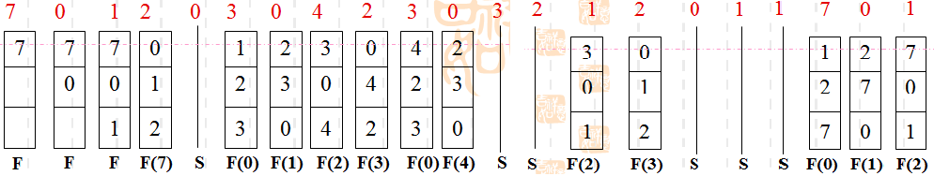
缺页次数：12 （最先进入的3个页面是正常调入，不是缺页调入） 缺页率：12/21

- 最近最久未使用页面置换算法（LRU）:
队列中存放当前在主存中的页号，每当访问一页时就调整一次，使队尾总指向最近访问的页，队头就是最近最少用的页，发生缺页中断时总淘汰队头所指示的页；执行一次页面访问后，需要从队列中把该页调整到队尾
淘汰可选页面中离当前页面向前最远的一页，表示最近最少使用
- 【例】某进程的页面访问序列为7 0 1 2 0 3 0 5 2 3 0 3 2 1 2 0 1 7 0 1，操作系统分配了3个内存物理块
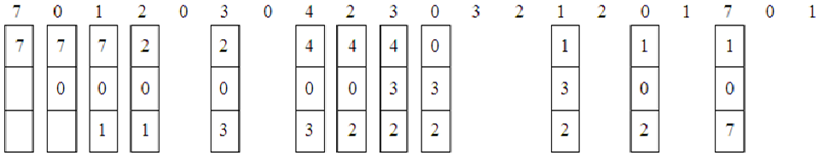
缺页次数：9 缺页率：12/21

- 时钟置换算法（Clock）:
在上述加标示位的FIFO队列基础上，为了避免频繁的出队入队操作，将内存中所有页面组织成一个循环队列，队列指针指向可能要淘汰的页面，初始值指向最先进入内存的页面。
- 实现要点：
每一页增加了一个指示位
(1)一个页面首次装入主存，其“引用位”置0 。
(2)主存中的任何页面被访问时, “引用位”置1。
(3)淘汰页面时,从指针当前指向的页面开始扫描循环队列，把遇到的“引用位”是1的页面的“引用位”清0,跳过这个页面; 把所遇到的”引用位”是0的页面淘汰掉,指针推进一步。
(4)扫描循环队列时，如果碰到的所有页面的”引用位”为1，指针就会绕整个循环队列一圈，把碰到的所有页面的”引用位”清0;指针停在起始位置，并淘汰掉这一页,然后，指针推进一步。

“引用位”和“修改位”组合，将置换和写外存同时考虑，产生改进的时钟置换算法，共组合成四种情况：
(1)最近没有被引用,没有被修改(r=0,m=0)
(2)最近没有被引用,但被修改(r=0,m=1)
(3)最近被引用,没有被修改(r=1,m=0)
(4)最近被引用过,也被修改过(r=1,m=1)
- 步1：把碰到的第一个r=0,m=0的页面作为淘汰页面。
- 步2：如果步1失败，再次从原位置开始，查找r=0且m=1的页面，把碰到的第一个这样的页面作为淘汰页面，而在扫描过程中把指针所扫过的页面的”引用位”r置0。
- 步3：如果步2失败，指针再次回到了起始位置，由于此时所有页面的”引用位”r均己为0，再转向步1操作，必要时再做步2操作，这次一定可以挑出一个可淘汰的页面。
- 【例】假设采用固定分配策略，进程分得三个页框,执行中按下列次序引用5个独立的页面: 2 3 2 1 5 2 4 5 3 2 5 2，分别用计算LRU、FIFO和CLOCK算法中缺页中断的次数。
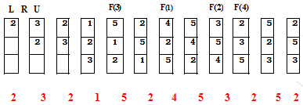

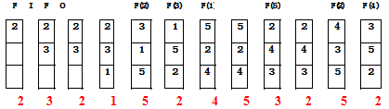

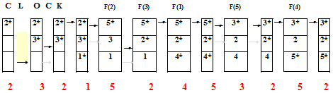

第四章 设备管理
识记：
- 通道的分类；
（1）字节多路通道
（2）选择通道
（3）成组多路通道

- 虚拟设备的定义；
为了将慢速的独占设备改造成多个用户可共享的设备，以提高设备的利用率、提高系统进程并行的程度，可借助于假脱机技术（SPOOLing）进行模拟。模拟独占设备的那部分共享设备的空间称为虚拟设备。

- 设备分配中所采用的4种表的作用
- 系统设备表SDT：记录系统中所有设备资源的状态
- 设备控制表DCT：记录设备的特性、设备和I/O控制器的连接情况以及设备的分配和使用情况
- 控制器控制表COCT：反映I/O控制器的使用情况以及所连接的通道情况
- 通道控制表CHCT：与COCT类似

理解：
- 设备管理的任务和功能；
任务（目标？）：（1）提高使用效率 （2）提供便捷的界面
功能：（1）设备的分配与回收 （2）设备控制和中断处理 （3）缓冲区管理 （4）实现虚拟设备

- 设备的4种I/O控制方式及其性能比较；
主要差别在于中央处理器和外围设备并行工作的方式不同，并行工作的程度不同。
- 查询方式：对CPU造成极大的浪费，但控制简单，在CPU速度慢、要求不高的场合下常被采用
- 中断方式：消除了CPU轮询方式中的忙等待测试，很大程度上提高了CPU的利用率，
但并没有把CPU从数据传输（设备和主存储器）中解脱出来
- DMA方式：较之中断方式减少了CPU对I/O的干预，进一步提高了CPU与I/O设备的并行操作程度
- 通道方式：是DMA方式的发展，进一步减少CPU对I/O的干预
主要差别在于中央处理器和外围设备并行工作的方式不同，并行工作的程度不同。

- SPOOLING的含义；（？）
假脱机技术：用一类物理设备模拟另一类物理设备的技术，从而把独占型设备变成共享设备的技术。
（例如用磁盘模拟打印机，磁盘模拟网络输入和输出）

第五章 文件系统
识记：
- 文件的定义、文件系统提供的文件操作功能；
文件的定义：存储在外部存储介质上的、由文件名标识的一组相关信息的集合
文件系统提供的文件操作功能：（？）存储、保护和检索
文件系统的功能：（1）实现文件的“按名存取”功能
（2）实现能够快速定位文件的目录结构
（3）向用户提供一套使用方便、简单的操作命令
（4）管理磁盘、磁带等组成的文件存储器
（5）实现逻辑文件到物理文件的转换
（6）保证文件信息的安全可靠
（7）便于文件的共享

- 文件的逻辑结构的含义及分类；
逻辑结构的含义：从用户的观点出发观察到的文件组织形式，用户可以直接处理，独立于文件的物理特性
分类：流式文件和记录式文件

- 文件物理结构的含义； 文件在物理存储空间中存放方法和组织关系，又称文件的存储结构

- 目录文件包含的内容和作用；
内容：当前目录项“.”与 父目录项“..”
作用：（？）

- 文件共享有3种方法； （？）
静态共享（硬链接、符号链接共享）、动态共享

理解：
- 文件系统的功能；
（1）实现文件的“按名存取”功能
（2）实现能够快速定位文件的目录结构
（3）向用户提供一套使用方便、简单的操作命令
（4）管理磁盘、磁带等组成的文件存储器
（5）实现逻辑文件到物理文件的转换
（6）保证文件信息的安全可靠
（7）便于文件的共享

- 文件控制块（FCB）中主要内容及其作用；
- 有关文件存取控制的信息
- 有关文件结构的信息
- 有关文件使用的信息
- 有关文件管理的信息
作用：建立文件名与外存空间中的物理地址的对应关系，从而实现“按名存取”

- 多级目录结构中工作目录的作用；（？没找到）

